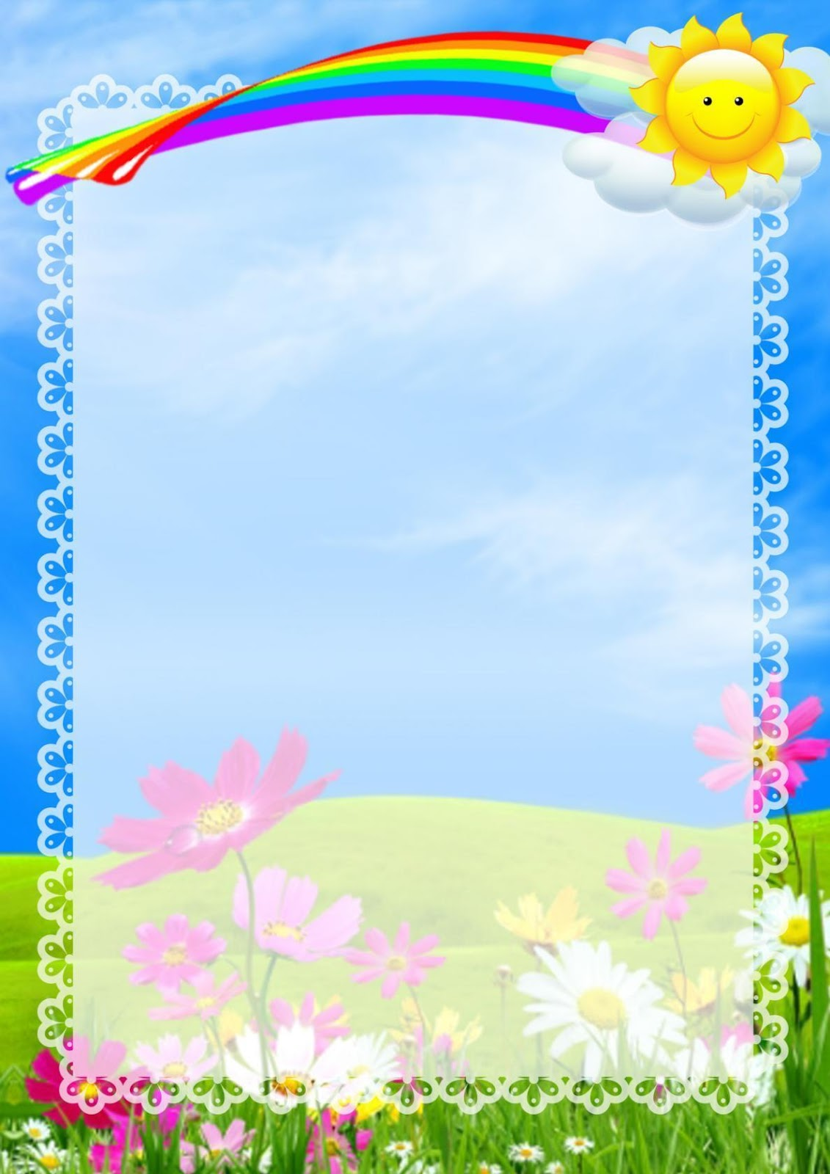


O‘zbekiston Respublikasi maktabgacha
va maktab ta‘limi vazirligi huzuridagi maktabgacha ta‘lim agentligi _______________________ hokimligi
maktabgacha va maktab ta’limi boshqarmasi
__________________ maktabgacha va maktab ta’limi bo‘limi tasarrufidagi
__-maktabgacha ta’lim tashkiloti
tayyorlov guruh tarbiyachisi
____________________________ning
“Ilk qadam” o‘quv dasturi asosida
“Yer sayyorasi kuni”
mavzusida tashkillangan

(Aprel oyining 3-haftasi)

veb-saytimiz: Zokirjon.com
Zokirjon.com veb-sayti orqali o‘zingiz uchun kerakli ma’lumotlarni yuklab oling.
Zokirjon Admin bilan
91-328-88-38 nomerga telegram orqali bog‘lanishingiz yoki telegramdan @jek567 izlab telegramdan yozishingiz so‘raladi.
Telegramda murojaatingizga o‘z vaqtida
javob beriladi.

Tayyorlov guruhlarga aprel oyi 3-hafta faoliyat ishlanmani to‘liq holda olish uchun telegramdan yozing.
Telegram kanalimiz:
@maktabgacha_tt
Narxi: 5000
To‘lov uchun: HUMO 9860230104973329
Plastik egasi Nabiyev Zokirjon
DIQQAT!!!
Bu hujjatni hech kimga tarqatmaslik sharti bilan olishingiz mumkin.
Sizga bu OMONAT qilib beriladi.
To‘liq holda olganingizdan so‘ng:
Faqat o‘zingiz uchun foydalaning.
Hech kimga bermang hattoki eng yaqin insoningizga ham.
Internet veb-saytlarga joylamang.
Telegram orqali kanal va gruppalarga tarqatmang.
OMONATGA HIYONAT QILMANG.



Guruh: Maktabga tayyorlov guruhlar uchun
Oy mavzusi: Yer sayyorasi-umumiy uyimiz
Hafta mavzusi: “Yer sayyorasi kuni”
Ta’limiy faoliyatning maqsadi
Ta’limiy: bolalarning obrazli va manliqiy tafakkurini rivojlantirish, ularning nutqini boyitish;
Rivojlantiruvchi: tarbiyalanuvchilarning ekologik tarbiya haqidagi bilimlarini oshirish;
Tarbiyaviy: bolalarga ona tabiatni asrash va uni muhofaza qilish lozimligini uqtirish.
Kerakli jihozlar: АКТ, mavzuga doir suratlar.
Ta’limiy faoliyatning borishi
Tarbiyachi: - Assalomu alaykum, bolajonlar, bugungi ta’limiy faoliyatimizda sizlar bilan “Yer sayyorasi” kuni haqida suhbatlashamiz. Yer Quyosh tizimidagi sayyoralar ichida tartib bo‘yicha uchinchi, o‘lchamlariga ko‘ra beshinchi o‘rinda turuvchi sayyoradir. Yer sirtining ko‘pgina qismini dunyo okeani egallagan. Qol- gan qismini esa, materiklar va orollardan iborat quruqliklar tashkil qiladi. Yerdagi kabi tirik organizmlar uchun hayot sharoitiga muvofiq keluvchi suv Yerdan boshqa sayyorada aniqlanmagan.




Yerning tabiiy yo‘ldoshi - Oy. Yer Quyoshdan ancha kichik. Quyosh yuzida Yer kabi sayyorlardan 109 tasi sig‘ishi mumkin.
Bolalar: - Tarbiyachi opa, nima uchun biz Yeni ona yer deb ataymiz?
Tarbiyachi: - Bolajonlar, yer bizni boqadi, bizga non beradi, mevalar ham aynan yerda pishadi. Biz hididan bahra oladigan turli gullar ham aynan yerda o‘sa- di. Shuning uchun biz yerni avaylab, bu so‘z oldiga ona so‘zini qo‘shib aytamiz. Shuning uchun ham yerga axlat tashlamaslik, uni jahl qilib tepmaslik kerak.
Tarbiyachi: - Bolajonlar, yerni juda yaxshi o‘rganish uchun uning kichik shak- li - globus yasalgan. Dunyodagi birinchi globusni bizning bobomiz Abu Rayhon Beruniy yasaganlar.
1-bola: - Tarbiyachi opa, buvim hovlini supursanglar yer yuzi ochiladi, yerni toza saqlash kerak, deb ta’kidlaydilar. Bobom esa, yerga qarasang, uni boqsang, u ham seni boqadi, deb ko‘p qaytaradilar.
Tarbiyachi: - Yer ham himoyaga muhtoj. Bu haqida Konstitutsiyamizda “Yer, yer osti boyliklari, suv, o‘simlik va hayvonot dunyosi hamda boshqa zaxiralar umummilliy boylikdir, ulardan oqilona foydalanish zarur va ular davlar muho- fazasidadir” deb aytib o‘tilgan.
Tarbiyachi: - Bolajonlar, kelinglar, endi sizlar bilan jismoniy daqiqa.o‘tkazamiz. Oyog‘miz taq-taq-taq,

Qollarimiz chapak-chapak,
Boshimiz charak-charak.
Qo‘limizni ko‘tardik,
Sekingina tushirdik.
Endi ehtiyot bo‘lib,
Joyimizda o‘tirdik.
Olamni kezib bir-birini bilur, ularni yulduzlar kuzatar. (Quyosh, Oy)
Ko‘kda qilich yarqiruydi, suvda aksi yaltiraydi. (Oy)
To‘ntarilgan ko‘k qo/.ondu oltin tanga qaynaydi. (Osmon, yulduz)

Tarbiyachi: - Bolajonlai. sizlar juda ham ziyrak ekansizlar. Ta’limiy faoliyatihi gi faol ishtirokingiz uchun iiihinat.
Aprel. Uchinchi hafta «Yer sayyorasi kuni»
Tayyorlov guruh
Qurish, konstruktsiyalash va
matematika markazi
«Denesh bloklari»
Maqsad: bolalar mantiqiy «Denesh bloklari» bilan tanishadilar, bir-birga o‘xshash bo‘lgan ranglarni ajratadilar, predmetlarning soni va kattaligiga qarab qog‘oz markazita
joylashtiradilar.
Kerakli jihoz va materiallar: mantiqiy «Denesh bloklari».
Faoliyatning borishi:
1. «Denesh bloklari» bilan ishlash.
2. «Denesh bloklari» bilan kurishni rejalashtirish.
3. «Denesh bloklari» bilan mantiqiy narsalar yasash.
4. Bolalar o‘yinini muhokama qilish va ularni rag‘batlantirish.

Qo‘shimcha: lego yordamida tarbiyachi bolalar tuzgan kompozitsiyani to‘ldirishi mumkin.
E’tiborga molik jihati: bolalarni jamoada ishlashga o‘rgatish, ularning mantiqiy
fikrlashlarini o‘stirish.
Syujetli-rolli va sahnalashtirish markazi
«Suv parisa» syujetlo‘-rolli o‘yini
Maqsad: bolalar suv parisini rasmda taniydilar, jonzotlarga ehtiyotkorlik bilan munosabatda bo‘lish malakalari shakllanadi.

Kerakli jihoz va materiallar: niqob, belgi, atributlar, «Yer osti dunyosi» mavzusida rasmlar.
Faoliyatning borishi:
1. «Yer osti dunyosi» mavzusidagi rasmlarni tomosha qilish.
2. Bolalar o‘rtasida rollarni taqsimlash.
3. O‘yinning borishi.
4. O‘yinni yakunlash va xulosalash.
Qo‘shimcha: tarbiyachi bolalarga AKTdan foydalanishni taklif qiladi.
E’tiborga molik jihati: har bir bolanish o‘yinga jalb etilishi.
Til, nutq va savodxonlikka o‘rgatish
Suv to‘gro‘sida maqollar
Maqsad: bolalar tabiat haqida, uni asrab-avaylash Kerakligi haqida bilimlarga ega
bo‘ladilar, maqolning mazmunini tushunadilar.
Kerakli jihoz va materiallar: syujetli rasmlar, AKT, predmetli rasmlar.
Faoliyatning borishi:
1. «Suv» mavzusidagi rasmni tomosha qilish.

2. AKT orqali turli suv havzalari ko‘rsatish.
3. Suv haqidagi maqollar.
4. Suv bilan amaliy tajriba.
5. Bolalar fikrlarining muhokamasi va rag‘batlantirish.
Qo‘shimcha: hayot xavfsizligi bo‘yicha «Suv tomchisi» mavzusidagi hikoyani tinglash.
E’tiborga molik jihati: bolalarni jamoada ishlash malakalarini oshirish.
Fan va tabiat markazi
Lupa ostida tirik organizmlarni o‘rganamiz
Maqsad: bolalarda hasharotlar haqidagi ma’lumotlarga qiziqish uyg‘onadi. Ularga ozor
bermaslik haqida tushunchaga ega bo‘ladilar.
Kerakli jiqoz va materiallar: lupa, tirik eksponatlar.
Faolmn nish borishi:
1. Luna orqali hasharotlarni tomosha qilish
2. Bolalar bilan chumoli tana a’zolarining qismlarshsh kuzatishni rejalashtirish.
3. Hasharotlarni loydan yasash.
4. Bolalar ishlarining muhokamasi va rag‘batlantirish.
Qo‘shimcha: tarbiyachi bolalarga «Ninachi va chumoli» multfilmini tomosha qilishni taklif qiladi
E’tiborga molik jihati: tevarak-atrofga befarq bo‘lmaslikni tarbiyalash.
Sa’nat markazi
Burjlar belgilari tasvirlangan
medalonlarni bo‘yash
Maqsad: bolalar noan’anaviy rasm solish usullaridan foydalanadilar va qiziqadilar,
ranglarni to‘g‘ri tanlaydilar, qog‘oz betiga predmetlarni to‘g‘ri joylashtiradilar.
Kerakli jihoz va materiallar: medalon, bo‘yoqlar.
Faoliyatning borishi:
1. Barcha burj belgilarini ko‘rib chiqish.
2. O‘zining burji belgisini bilish.
3. Burji haqida she’r yoki topishmoqlar aytish.
3. O‘zining burji belgisini bo‘yash.
4. Bolalar ishining muhokamasi va rag‘batlantirish.
Qo‘shimcha: bolalarga ota-onalarning burjlari belgisini bilishlarni taklif qilish. Bolalarni o‘zlari tuzgan kompozitsiyalarini mayda o‘yinchoqlar bilan to‘ldirishni taklif qilish. Q.Xikmatning «O‘zbekiston» she’rini ifodali o‘qish.
E’tiborga molik jihati: rasm chizish uchun zarur ranglarni ajratish malakalarini shakllantirish.


